济南一中2015—2016学年度第一学期期中质量检测
高三化学试题（理科）
注意事项：
1．本试卷分第I卷(选择题)和第Ⅱ卷(非选择题)两部分，满分100分。考试时间90分钟。
2．每小题选出答案后，用2B铅笔把答题纸上对应题目答案标号涂黑。如需改动，用橡皮擦干净后，再选涂其他答案标号。两卷均写在答题纸上，只答在试卷上不得分。
可能用到的相对原子质量：
H1 C 12 N 14 O 16 Na 23 Mg 24 Al 27 S 32 C1 35.5 Fe 56 Cu 64
第I卷（选择题 共51分）
一、选择题（每题3分，共17个小题；每题仅有一个选项符合题意）
1．下列与化学概念有关的说法错误的是
A．水在化学反应中既可做氧化剂又可做还原剂
B．¹⁴C和¹⁴N质量数相同，但化学性质不同[来源:学|科|网]
C．牛奶是一种胶体，能发生丁达尔现象
D．由同一种元素组成的物质一定是纯净物
2．下列说法不正确的是
A．金属单质和盐溶液的反应不一定是置换反应
B．“水滴石穿”是因为CaCO₃与CO₂、水发生了化学反应
C．纯碱是制作面包等糕点的膨松剂，也是治疗胃酸过多的一种药剂
D．少量液溴可用水封存，防止溴挥发
3．下列有关实验的叙述正确的是
A．向某溶液中滴加稀NaOH溶液，将湿润的红色石蕊试纸置于试管口，试纸不变蓝，则原溶液中无NH₄＋
B．向Ca(ClO)₂溶液通入CO₂，溶液变浑浊，再加入品红溶液，红色褪去
C．光照氯水有气泡冒出，该气体为Cl₂
D．用四氯化碳萃取溴水中的溴后，分液时，有机层应从分液漏斗的上口倒出
4．下列说法不正确的是
A．标准状况下，2.24LCl₂与过量稀NaOH溶液反应，转移电子为0.1mol
B．海水提镁和海水提溴都涉及氧化还原反应
C．向Na₂CO₃溶液中滴加盐酸溶液，一定有CO₂气体生成
D．Na₂O₂常用作潜水艇或呼吸面具的供氧剂
5．设N_{A}为阿伏加德罗常数的值，下列说法中正确的是
A．1 mol FeI₂与足量氯气反应时转移的电子数为2N_{A}
B．常温常压下，46gNO₂和N₂O₄混合气体含有的原子数为3N_{A}
C．1molCl₂参加的氧化还原反应，反应过程中转移电子数都是2N_{A}
D．56 g铁片投入足量浓H₂SO₄中生成N_{A}个SO₂分子
6．下列关于物质性质的说法不合理的是
A．金属Mg与稀硫酸和CO₂均能反应，其反应类型相同
B．FeCl₃、Na₂O₂、Cu₂S均可由相应单质直接化合生成
C．SO₂气体通入紫色石蕊试液中，溶液先变红后褪色
D．可用蘸浓盐酸的棉棒检验输送氨气的管道是否漏气
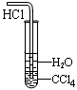
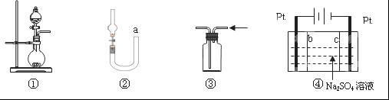
7．下列实验装置中能达到实验目的的是[来源:学科网ZXXK]
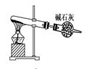
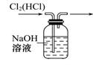
① ② ③ ④
A．图①可用于制取少量NH₃或用MnO₂和浓盐酸制取Cl₂
B．装置②可用于氯化氢气体溶于水
C．以NH₄Cl为原料，装置③可用于实验室制备少量干燥的NH₃
D．装置④可用于除去Cl₂中的HCl
8．短周期主族元素X、Y、Z、W的原子序数依次增大。X原子的最外层电子数是其内层电子数的2倍，Y是地壳中含量最高的元素，Z^{2＋}与Y^{2－}具有相同的电子层结构，W与X同主族。下列说法正确的是
A．离子半径：r(Y^{2－})＞r(Z^{2＋})
B．Y分别与Z、W形成的化合物中化学键类型相同
C．Y的气态简单氢化物的热稳定性比氮元素的气态简单氢化物弱
D．X、Y、Z、W所有元素的最高正价等于其所在族的族序数
9．等物质的量的下列物质在一定条件下与足量浓硝酸反应生成NO₂，消耗硝酸的物质的量最多的是（ ）
A．Ag B． FeI₂ C．SO₂ D．C
10．下列离子在指定条件下能大量共存的是
A．c(I⁻)=0.1 mol/L的溶液中：Ca²⁺、NO₃⁻、Fe³⁺、Cl⁻
B．SO₂饱和溶液中：NH₄⁺、K⁺、CO₃²⁻、ClO⁻
C．放入镁带有气体逸出的溶液中：Na⁺、K⁺、Cl⁻、SO₄²⁻
D．常温下水电离出c(H⁺)=1×10⁻¹⁰ mol/L的溶液中：NH₄⁺、Na⁺、S²⁻、CH₃COO⁻

11．下列实验不合理的是
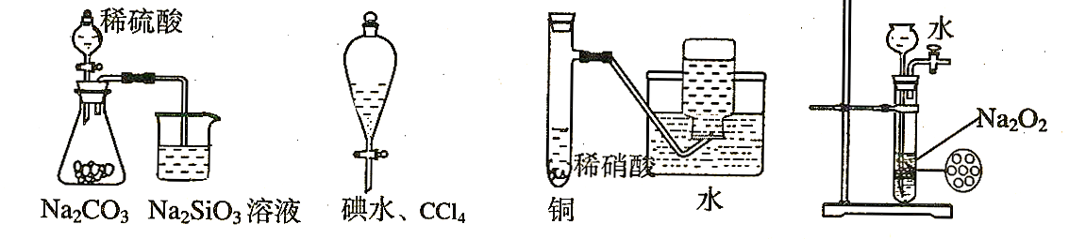

① ② ③ ④
A．装置①：证明元素非金属性强弱 S＞C＞Si
B．装置②：四氯化碳萃取碘水中的碘
C．装置③：制备并收集少量NO气体
D．装置④：制备少量氧气

12．右图是某学校实验室从化学试剂商店买回的硫酸试剂标签
硫酸 化学纯（CP）
（500mL）
品名：硫酸
化学式：H₂SO₄
相对分子质量：98
密度：1.84g/cm³
质量分数：98%
上的部分内容。据此下列说法正确的是( )
A．该试剂的物质的量浓度为9.2 mol·L⁻¹
B．该硫酸50 mL与足量的铜反应可得到标准状况下SO₂ 10.3 L
C．配制50 mL 4.6 mol·L⁻¹的稀硫酸需取该硫酸12.5 mL
D．该硫酸与等体积的水混合所得溶液的质量分数小于49%
13．下列反应的离子方程式不正确的是（ ）
A．FeSO₄酸性溶液暴露在空气中：4Fe^{2＋}＋O₂＋4H＋＝4Fe^{3＋}＋2H₂O
B．物质的量相等的溴化亚铁跟氯气反应 2Fe²⁺ + 2Br⁻ + 2Cl₂ = 2Fe³⁺ + Br₂ + 4Cl⁻
C．向明矾溶液中滴加Ba(OH)₂，恰好使SO₄²⁻沉淀完全：
2A1³⁺+3SO₄²⁻+3Ba²⁺+6OH⁻===2A1(OH)₃ ↓ +3BaSO₄ ↓
D．向碳酸钠溶液中滴加过量的稀硫酸： CO₃²⁻ + 2H⁺ = CO₂↑+ H₂O

14．下列实验对应的现象及结论均正确且两者具有因果关系的是
选项 | 实验 | 现象 | 结论
A | SO₂通入BaCl₂溶液，然后滴入稀硝酸 | 白色沉淀，白色沉淀不溶于稀硝酸 | 所得沉淀为BaSO₃，后转化为BaSO₄
B | 浓硫酸滴入蔗糖中，并搅拌 | 得黑色蓬松的固体并有刺激性气味气体 | 该过程中浓硫酸仅体现吸水性和脱水性
C | 向FeCl₂溶液中加入足量Na₂O₂粉末 | 出现红褐色沉淀和无色气体 | FeCl₂溶液部分变质
D | 向足量含淀粉的FeI₂溶液中滴加2滴氯水 | 溶液变蓝 | 还原性:I⁻＞Fe²⁺
15．根据表中信息，判断下列叙述中正确的是
 | 氧化剂 | 还原剂 | 其他反应物 | 氧化产物 | 还原产物
 | Cl₂ | FeBr₂ |  |  | Cl⁻
 | KClO | 浓盐酸 |  | Cl₂
③ | KMnO₄ | H₂O₂ | H₂SO₄ | O₂ | Mn²⁺
A．第①组的反应，当Cl₂与FeBr₂物质的量之比≤1:2时，只有一种元素被氧化
B．第②组事实可以推测：ClO⁻、Cl⁻不能在溶液中大量共存
C．氧化性强弱的比较：KClO < Cl₂
D．第③组反应的离子方程式为：2MnO₄⁻+3H₂O₂+6H⁺＝2Mn²⁺+4O₂↑+6H₂O
16．用下面的方案进行某些离子的检验，其中方案设计得最严密的是
A．检验试液中的SO₄^{2一}：试液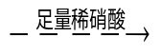无沉淀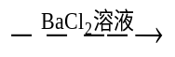 白色沉淀
B．检验试液中的Fe²⁺：试液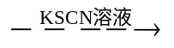无明显现象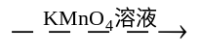红色溶液
C．检验试液中的I^{一}：试液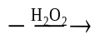棕黄色溶液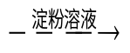蓝色溶液
D．检验试液中的CO₃^{2—}：试液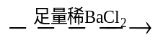白色沉淀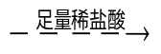沉淀溶解
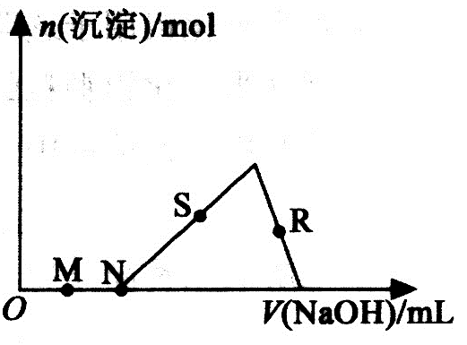
17．向HC1、AlCl₃混合溶液中逐滴加入NaOH溶液，生成沉淀的量随NaOH溶液加入量的变化关系如图所示，则下列离子组在对应的溶液中一定能大量共存的是
A．M点对应的溶液中：K⁺、Fe²⁺、 SO₄²⁻、NO₃⁻
B．N点对应的溶液中：K⁺、NH₄⁺、Cl⁻、CO₃²⁻
C．S点对应的溶液中： Na⁺、SO₄²⁻、HCO₃⁻、NO₃⁻
D．R点对应的溶液中：Na⁺、SO₄²⁻、Cl⁻、NO₃⁻

第 Ⅱ 卷（非选择题 共49分）
二、填空题
18．（4分）（1）下列实验操作或对实验事实的描述中，正确的是 （填序号）[来源:学科网]
①为测定熔融氢氧化钠的导电性，可将氢氧化钠固体放在石英坩埚中加热熔化
②化学药品着火，都要立即用水或泡沫灭火器灭火
③配制一定物质的量浓度的稀硫酸溶液时，量取浓硫酸后的量筒要用蒸馏水洗涤，并把洗涤液转入容量瓶中
④配制一定物质的量浓度的溶液定容时，俯视容量瓶的刻线，会使配制的浓度偏高
⑤向溶液中加入盐酸酸化的BaCl₂溶液，产生白色沉淀，说明一定含有SO₄²⁻
⑥检验红砖中的红色物质是否是Fe₂O₃的操作步骤为：样品→粉碎→加水溶解→过滤→向滤液中滴加KSCN溶液
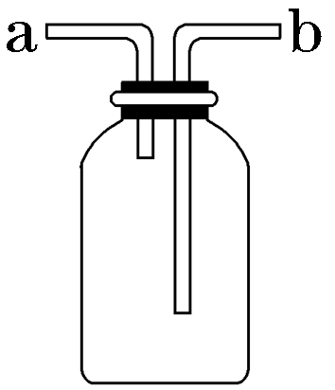
（2）右图所示装置是化学实验室中的常用装置，它有多种用途，以下各项用途和操作都正确的是 （填序号）
a．洗气或干燥装置：瓶内放一定体积溶液，由a管口进气
b．用于收集不溶于水的气体：瓶内充满水，由b管口进气
c．提供少量CO：瓶内充满CO，b管口接自来水龙头
d．H₂S和SO₂反应的装置：由a管口通入H₂S，b管口通入SO₂
e．病人输氧时用于观察输氧速度：瓶内装适量水，b接病人鼻腔
19．（8分）四种短周期元素X、Y、Z、W，原子序数依次增大，请结合表中信息回答下列问题。
 | X | Y | Z | W
结构  或  性质 | X的最高价氧化物对应的水化物与其气态氢化物反应可得到一种盐 | 焰色反应呈黄色 | 在同周期主族元素形成的简单离子中，Z的离子半径最小 | 原子核外最外层电子数是次外层电子数的一半
（1）写出X单质的电子式_____________________________。
（2）W元素在周期表中的位置为____________________。
（3）Y的最高价氧化物对应水化物与Z单质反应的离子方程式
（4）下列可作为比较Z和Mg金属性强弱的方法是_____ __（填代号）。
a．比较两种元素在化合物中化合价的高低
b．相同温度下测等浓度相应氯化物水溶液的pH
c．在常温条件下比较单质与浓硝酸反应的剧烈程度
d．在两种金属氯化物的水溶液中分别滴加过量的NaOH溶液
e．比较等量的两种金属与盐酸反应放气体的多少
20．（12分）硫及其化合物对人类的生产和生活有着重要的作用。
（1）把SO₂气体通入下列溶液中，不能产生沉淀的是 [来源:Zxxk.Com]
a．Ba(NO₃)₂ b．BaCl₂ c．H₂S
d．溶有NH₃的BaCl₂溶液 e．Na₂SiO₃溶液
（2） Na₂S₂O₃溶液是定量实验中的常用试剂。实验室需用480mL一定浓度的Na₂S₂O₃溶液，配制该溶液所需玻璃仪器除烧杯、量筒、玻璃棒外，还需__________________。
Na₂S₂O₃还原性较强，在溶液中易被Cl₂氧化成SO₄²⁻，因此Na₂S₂O₃常用作脱氯剂，该反应的离子方程式为 。
（3）配平下面化学方程式
C+ K₂Cr₂O₇ + H₂SO₄ ＝ K₂SO₄+ CO₂↑+ Cr₂(SO₄)₃+ H₂O
①在上述反应中表现出来的性质是 （选填序号）
A.氧化性 B.氧化性和酸性 C.酸性 D.还原性和酸性
②若反应中电子转移了0.8mol，则产生的气体在标况下的体积是 L。

21．（10分）MnO₂是重要化学物质，某学习小组设计了将粗MnO₂（含有较多的MnO、 MnCO₃和Fe₂O₃）样品转化为纯MnO₂实验，其流程如下：
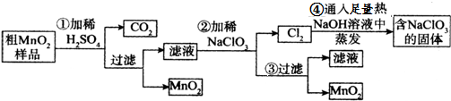
按要求回答下列问题
（1）第②步操作中，氧化性强弱顺序： ClO₃－______ MnO₂ (填“＞”“＜”)，写出操作②中发生反应的离子方程式 ；当反应中转移2mol电子时，生成的氧化产物的物质的量为________mol。
（2）第④步操作中，最终得到的固体除NaClO₃外，还一定含有下列物质中的_________
a．NaCl b．NaClO c．NaClO₄ d．NaOH
（3）为得到纯净的MnO₂，须将过滤后的MnO₂合并后进行洗涤，判断是否洗涤干净可选用的试剂是____________（填写一组即可）。
22．（16分）下图是实验室制备氯气并进行一系列相关实验的装置（夹持设备已略）。
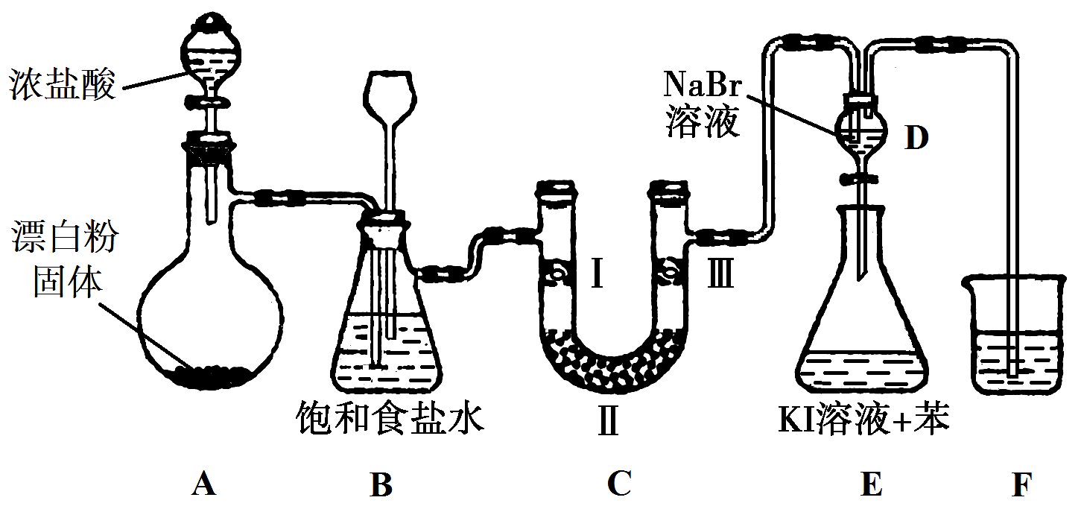
（1）装置A是氯气的发生装置，其中盛放浓盐酸的仪器名称是____________，请写出该反应相应的化学方程式： 。
（2）装置B中饱和食盐水的作用是 ；同时装置B也是安全瓶，监测实验进行时C中是否发生堵塞，请写出发生堵塞时B中的现象： 。
（3）装置C的实验目的是验证氯气是否具有漂白性，为此C中Ⅰ、Ⅱ、Ⅲ处依次放入物质的组合应是 （填字母编号）。
编号 | Ⅰ | Ⅱ | Ⅲ
a | 干燥的有色布条 | 碱石灰 | 湿润的有色布条
b | 干燥的有色布条 | 无水硫酸铜 | 湿润的有色布条
c | 湿润的有色布条 | 浓硫酸 | 干燥的有色布条
d | 湿润的有色布条 | 无水氯化钙 | 干燥的有色布条
（4）设计装置D、E的目的是比较氯、溴、碘单质的氧化性强弱。反应一段时间后，打开活塞，将装置D中少量溶液加入装置E中，振荡，观察到的现象是
，该现象 （填“能”或“不能”）说明溴单质的氧化性强于碘，原因是 。

高三化学答案
DCBCB CBABC DCCDA CD
18．（1）④ （2）c
19．（1）电子式略 （2）第3周期 第ⅣA族 （3）略 （4）bd
20．（1）b；
（2）胶头滴管、500mL容量瓶；略
（3）
3 C+ 2 K₂Cr₂O₇ + 8 H₂SO₄ ＝ 2 K₂SO₄+ 3 CO₂↑+ 2 Cr₂(SO₄)₃+ 8 H₂O
①C ②44.8
21．（1）＞（1分）；略；1
（2）ad
（3）BaCl₂或KSCN
22．（1）分液漏斗；Ca(ClO)₂+4HCl=CaCl₂+2Cl₂+2H₂O；
（2）除去氯气中的氯化氢；长颈漏斗内液面上升
（3）d
（4）分层，上层显紫色；不能；过量的Cl₂也能把I⁻氧化为I₂

